Ondernemersplan

Sales Improvement Group

BFP 43  
Bedrijfskunde MER

Nick van Limpt  
Joey Saes  
Indy Janssens

Inhoudsopgave

1. Samenvatting
2. Ondernemers

-Persoonlijke gegevens

1. De onderneming

-Bedrijfsgegevens (Franchise)  
-Vestigingsplaats

-Plan van aanpak

1. Bedrijfsanalyses

-Interne analyse

-externe analyse

- 5 ps NICK

1. Juridische zaken

-Samenwerkingsovereenkomst

-Juridische zaken omtrent franchise

-Vergunningen opstartende bedrijven verzekeringen startende idnernemingen bij verzkeringsbanken copy paste startende ondernemingen voor verzekeringen nodig hebben? INDY

- organistaie van de onderneming. Hoe doen we administratie en andere bedrijfsvoering? Exact en contsatne feedback?

KVK

Rechtvorm INZETTEN CV JOEY

1.0 Samenvatting

Marketing, niet zo veel aan financiering besteden, verzekering, vergunningen, vestigingsonderzoek

2.0 Ondernemers

**2.1 Persoonlijke gegevens**

Onze onderneming wordt een franchise van het bedrijf Sales Improvement Group. Onze franchise zal opgezet worden door een drietal ondernemers:

* Nick van Limpt - Ondernemer en eigenaar nieuwe franchise onderneming.

Adres: Otter 10, Veldhoven.

Telefoonnummer: 0636553733

Email-adres: [406943@student.fontys.nl](mailto:406943@student.fontys.nl)

Geboortedatum: 04-04-2000

Eigendom: 30%

* Joey Saes - Ondernemer en eigenaar nieuwe franchise onderneming.

Adres: Fransebaan 560, Eindhoven

Telefoonnummer: 0645379299

Email-adres: 385698@student.fontys.nl

Geboortedatum: 22-05-2000

Eigendom: 30%

* Indy Janssens - Ondernemer en eigenaar nieuwe franchise onderneming.

Adres: Zagerijstraat 8, Kinrooi

Telefoonnummer: 061058667

Email-adres: 441140@student.fontys.nl

Geboortedatum: 12-08-2001

Eigendom: 30%

Stille vennoot

Eigendom: 10%

**Zwaktes van ons Ieder zelf**

**KVK NICK erin zetten**

**Verdienmodel Joey**

**Nick marketingmix uitbreiden**

**Haalbaarheid INDY**

**Doelstellingen Onderneminhg**

**Minbeschrijving onderneming**

**Conclusie Joey**

**Belastingen**

**OrgaNBISATIE van de onderneming**

**Zwaktes van onszelf noteren: Iedereen**

**Reflectie verslag over wat iedereen zijn bijdrage was aan het plan Iedereen**

**KVK Papieren in een word ducument zetten ( ik heb deze al ingevuld en de screenshots op drive gezet) Nick**

**Verdienmodel: Joey /**

**Marketinmix uitbreiden: Nick**

**Haalbaarheid van vorige week: Indy**

**Doelstelingen onderneming: Indy**

**minibeschrijving Onderneming/samenvatting aant begin: Nick**

**Conclusie: Joey**

**Belastingen: Joey //**

**Organisatie van de onderneming: Joey //**

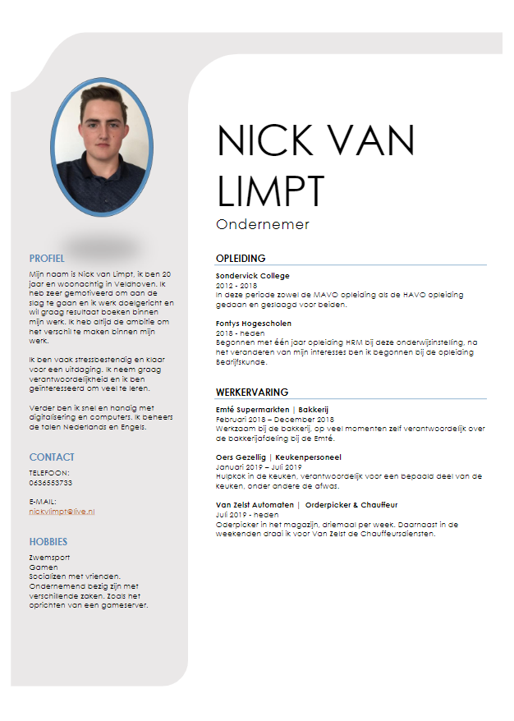**2.2 Ondernemer CV’s**

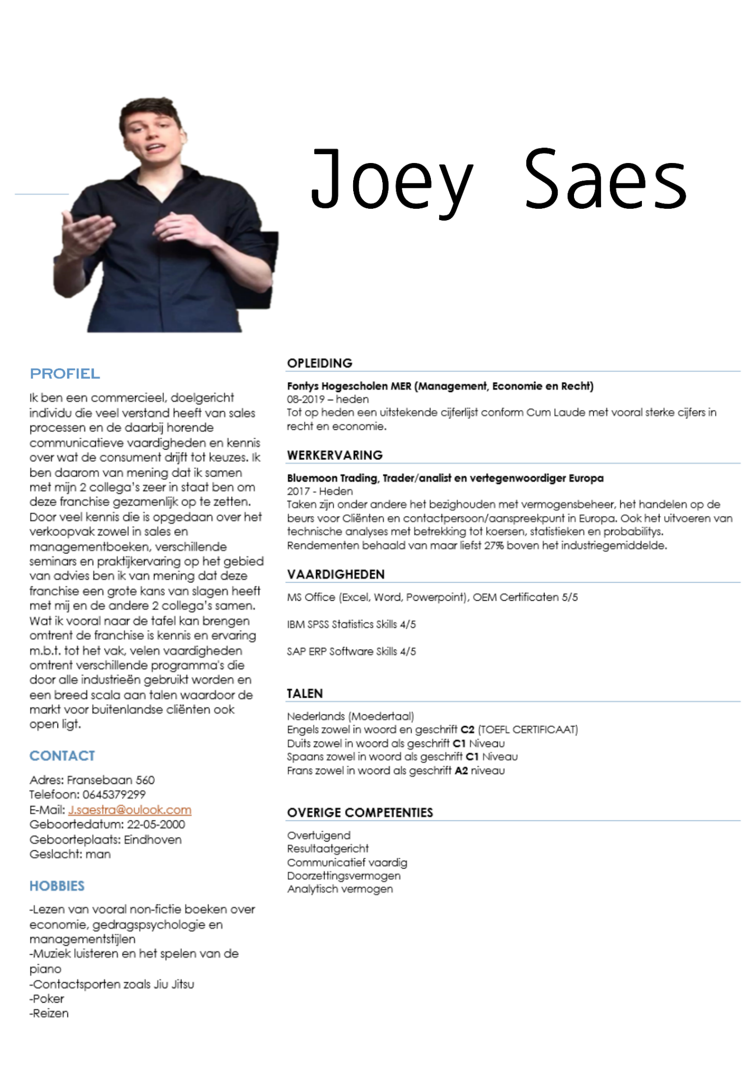

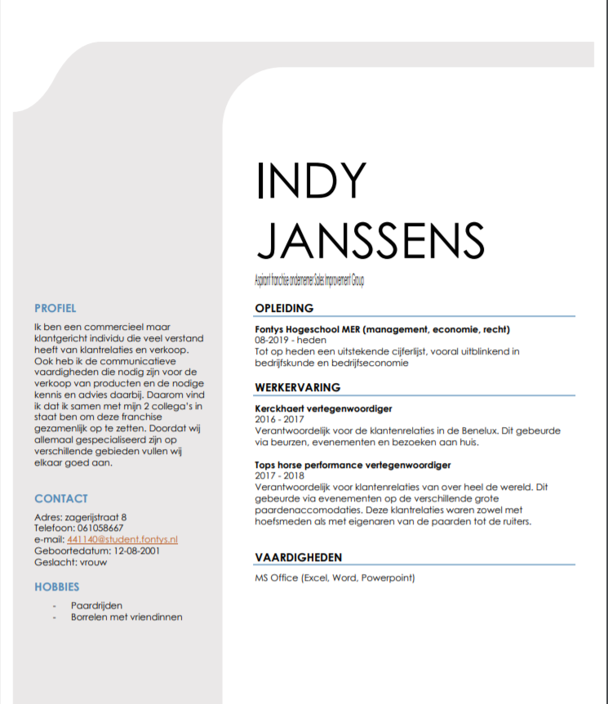

Zwaktes elke deelnemer Franchise

Joey:

Mijn grootste zwaktes zijn vooral mijn perfectionisme, zelfkritiek en dat ik op sommige moment te veel let op de details in plaats van naar het hele plaatje te kijken. Dit zorgt ervoor dat ik mezelf aan hoge standaarden houd wat enigszins een goede eigensvchap is maar ook een valkuil kan vormen. Zo kan het wellicht moeijlijk zijn om bepaalde projecten los te laten als ik niet tevreden ben met het resulataat terwijl de client dit wel voldoende vind. Dit zou ook kunnen plaatsvinden als er bijvoorbeeld een project is dat qua ROI standpunt niet rendabel is maar wel een uitdaging voor mij bied vanuit persoonlijk perspectief. Ik ben dan geneigd om de uitdaging aan te gaan terwijl het slimste alternatief zou zijn om deze niet aan te nemen en verder te kijken naar lucratievere proejecten. Gelukkig heb ik 2 uitstekende mede ondernmeers die mij hierop kunnen wijzen en mij in kunenn laten zien dat dit soms niet de correcte manier is om te handelen. Ook kunenn ze mij wijzen op de tunnelvisie die ik sosm ontwikkel bij het uitvoeren van projecten en te lang gefixeert raak op bepaalde odnerdelen. Ik probeer tegenwoordig ook vooral werkzaamheden te rangschikken op priotiteiten om deze zwakte enigszins te neutraliseren maar het is altijd fijn om te weten dat er collegas zijn die je hierop kunnen wijzen als een dergelijke blinde vlek op mijn gezichtsveld zich ontwikkeld. Een andere zwakke kant waar ik rekening mee moet houden is mijn vermogen om hulp te vragen waar nodig. Omdat ik een vrij onafhankelijk individu bent die het fijn vind om snel te werken is het soms moeijlijk voor mij om hulp te vragen aan anderen. Ik heb echter wel geleerd uit verschillende situaties in het verleden dat het vaak voordeliger is om toch om hulp te vragen als ik iets niet begrijp of me opgebrand voel door mijn werklast. Ik begrijp wederom dat er veel mensen om me heen zijn die wellicht meer expertise hebben op een bepaald gebied dan moijzelf en zij dus een higere kans van slagen hebben op bepaald egebieden dan ik zelf. Alhoewel ik hier nogsteeds aan werk heb ik onlangs veel werk van hiegre kwaliteit kunnen producren dankzijde expertsie van mensen om mij heen.

3.0 De onderneming

**3.1 Bedrijfsgegevens (Franchise)**

**Bedrijfsnaam: Sales Improvement Group**   
  
Rechtsvorm: Commanditaire vennootschap

Er is voor een commerciële vennootschap gekozen omdat dit de beste overkoepelende vorm is voor onze franchise. De meeste franchisen maken gebruik van de ondernemingsvormen Eenmanszaak, VOF of CV vanwege de relatief makkelijke manier van oprichting. Een eenmanszaak is bij ons niet van toepassing omdat de onderneming door meerdere eigenaren gedreven wordt. We kozen voor de CV omdat het intern in principe ook een vof is, alleen dan met een stille vennoot/geldschieter. Een stille vennoot verhoogt onze kans op een lening omdat de bank dan ten eerste minder hoeft te financieren en ten tweede minder risico loopt vanwege een extra verhaalsmogelijkheid van het door hem ingebrachte vermogen. De lening wordt hierdoor een stuk toegankelijker. Voor het starten van de onderneming is een entreebedrag van 14500 euro noodzakelijk om toe te treden. verder verwachten we een aantal opstartkosten te hebben zoals computers, software, kantoorbenodigdheden, liquide middelen en een huurborg ter waarde van ongeveer 7500 euro extra. We hebben gepland dit te financieren door elk 2500 euro aan kapitaal te storten in de onderneming en een stille vennoot aan te trekken voor een bedrag van 7500 euro. Dat betekent dat we na verluid nog maar een lening van 7500 euro nodig hebben om de financiering rond te krijgen. Vanwege de velen verhaalmogelijkheden in de vorm van de beherende vennoten hun prive vermogens en het gestorte kapitaal van 15000 euro denken wij dat dit een zeer reel verzoek is gezien het financieringsbedrag. Zeker als we zien dat de gemiddelde vestiging van onze franchise een omzet van 150.000 euro per jaar draait. Andere voordelen van deze rechtsvorm zijn onder andere dat er geen minimum kapitaaleis is en je AOW verzekerd wordt als je de pensioensleeftijd bereikt. De stille vennoot zal zich niet bemoeien met de bedrijfsvoering en zal daarom vooral op de achtergrond blijven. Wel deelt zij uiteraard mee in de winst voor een bedrag van 10%. Verder profiteren we van de zelfstandigenaftrek van maar liefst 7.280 euro, de startersaftrek van 2.123 euro en de MKB-vrijstelling: we betalen geen belasting over 14% van onze fiscale winst. Een genoemd nadeel voor de beherende vennoten is wel dat wij ook met ons prive vermogen aansprakelijk zijn. Dit is echter noodzakelijk voor een goede uitgangspositie voor de financiering.

Verder zullen we bij de oprichting een vennootschapscontract opstellen met afspraken tussen de beherende en stille vennoten, winstverdeling en medezeggenschap. Dit doen we uiteraard doormiddel van een notariële akte en inschrijving in het handelsregister bij de KvK waarin zodat zaken als bevoegdheidsbeperkingen ook werking naar buiten/ externe werking hebben.

De grootse voordelen voor onze stillen vennoot zijn dat hij profiteert van onze resultaten met geringe inspanning, beperkt aansprakelijk is tot slechts die ingebrachte 7.500 euro, en belastingvoordelen geniet in de vorm van investeringsaftrek en willekeurige afschrijving.

**Belastingen:**

Volgens de rijksoverheid betaald iedere beherende vennoot inkomstebelasting over zijn eigen deel van de beloning of winst. Zoals hiervoor vermeld hebben we wel recht op diverse vrijstellingen zoals de MKB-vrijstelling, zelfstandigenaftrek en starteraftrek. De stille vennoot haar beloning zal worden belast als ‘winst uit onderneming’ en komt eveneens in aanmerking voor diverse belastingsvoordelen zoals willekeurige afschrijving en inversteringsaftrek.

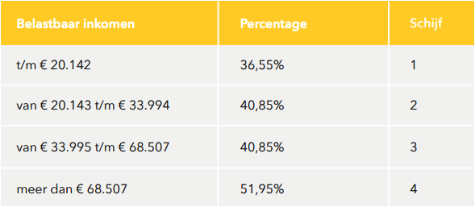

Het grootste deel van het geld wat we onszelf zullen toeigenen voor levensonderhoud en diverse zal vallen in box 1 en 2.

Adres: Vendelier 65, 3905 PD VEENENDAAL  
Telefoonnummer: 088-7722300  
Email-adres: info@salesimprovementgroup.com  
KVK Nummer: 20117320 0000  
Datum van oprichting: 11-04-2004

Sales Improvement Group is onder beheer van ASPACE Holding BV. Samen met Sales Improvement Group valt ook Sales Improvement Training onder ASPACE Holding BV. ASPACE Holding BV. Heeft op zichzelf weer een aantal bedrijfjes.

**3.2 Vestigingsplaats**  
  
Voor onze franchise huren wij een pand in Amstelveen. Wij hebben deze locatie gekozen wegens de snelle bereikbaarheid richting Schiphol, en de centrale ligging voor de rest van Nederland. Om toekomst-proof te worden voor onze onderneming is de franchise locatie erg belangrijk. Wanneer we internationaal willen gaan met onze onderneming, dan is het essentieel om een ligging dicht bij Schiphol te waarborgen. Het is naast een internationaal goede ligging ook een hele goede ligging die goed bereikbaar is voor heel Nederland. Het ligt centraal en dicht bij snelwegen die naar heel Nederland leiden.   
  
Vestigingsgegevens:   
Stroombaan 4 – Units vanaf 41 m2.   
Huren bedraagt 750 euro per maand.   
Voorzien van alle basisbehoeften die een kantoorpand nodig heeft. Het pand zelf heeft een goede uitstraling en ligt op een goed bereikbare locatie.   
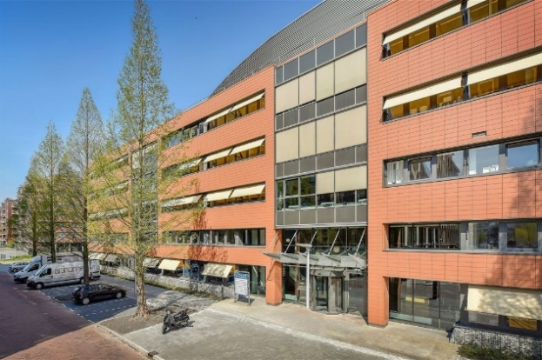

Het pand is per direct beschikbaar. Het is gelegen in zowel een kantorenpark als een de stadskern.   
De nabije voorzieningen zijn (gequote): “Bushalte op minder dan 500 m, metrohalte op minder dan 500 m, metroknooppunt op minder dan 500 m, NS Intercitystation op 1500 m tot 2000 m, snelwegafrit op 1500 m tot 2000 m, Tramhalte op minder dan 500 m en tramknooppunt op minder dan 500 m. “  
  
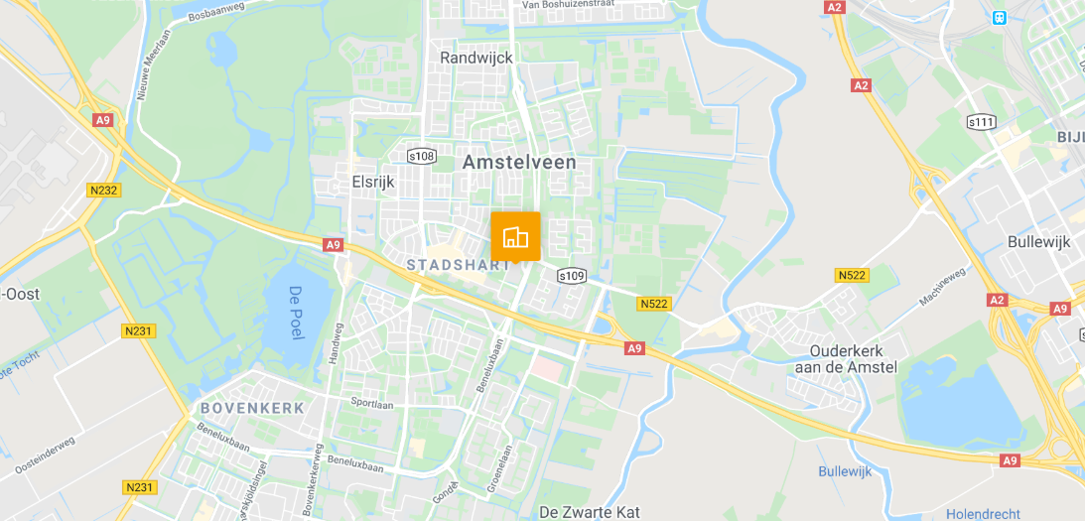

**3.3 plan van aanpak**

Wij willen een franchise onderneming opstarten van het bedrijf Sales Improvement group.

We zijn als team al een tijdje opzoek naar een bedrijf om op te starten. Toen we het bedrijf Sales Improvement group tegen kwamen leek het ons een goede uitdaging om hier een franchise onderneming voor op te starten.

Hiervoor hebben wij een startkapitaal nodig van 14.500 euro die we zouden willen lenen van de bank.

**Missie:**

Wij delen de kernwaarden van de sales Improvement group waarbij we bedrijven willen helpen aan nieuwe klanten, omzetverbetering en het vergroten van marges. Wij geloven dat bedrijven gemaakt of gebroken kunnen worden door hun verkooptechnieken, after all, alles in het leven is verkopen, of dat nu je product, bedrijf of je eigen persoonlijkheid is. we doen dit doormiddel van het optimaliseren van verkoopprocessen, het coachen van directie en medewerkers plus het geven van trainingen. Bij deze werkzaamheden hanteren we het innovatieve SPACE concept waarbij we ons focussen op een geheel integrale aanpak.

**Visie:**

In de toekomst hopen wij doormiddel van het SPACE concept en onze innovatieve kracht talloze bedrijven te helpen bij het behalen van hun doelen. Wij streven ernaar om de nummer 1 te worden op de lijst van mensen die bedrijven bellen als er problemen zijn in het sales proces. Dat bereiken we onder andere door de best presterende unit te worden binnen onze overkoepelde organisatie en, daarna van het gehele land en verder.

**Verdienmodel:**

Voor onze diensten gebruiken wij 2 verschillende verdienmodellen:

* abbonomentenmodel
* Uurtje, factuurtje

De Sellview Pipeline app is een uitstekend voorbeeld van het abonnementen-model toelichten BKBOEK

Daarnaast werken de overige diensten via het uurtje factuurtjes systeem wat in de dienstenwereld veelal gebruikt wordt. De klant kiest een van onze diensten of pakketten en vraagt hierom advies. Wij komen vervolgens ter plaatsen, beoordelen de huidige status en schatten de duur van het project in evenals de bij benodigde moeite/kosten. Vervolgens sturen we de klant een offerte. (voor uitgebreidere customer journey zie Bedrijfsvoering)

4.0 Bedrijfsanalyses

**4.1 Interne analyse**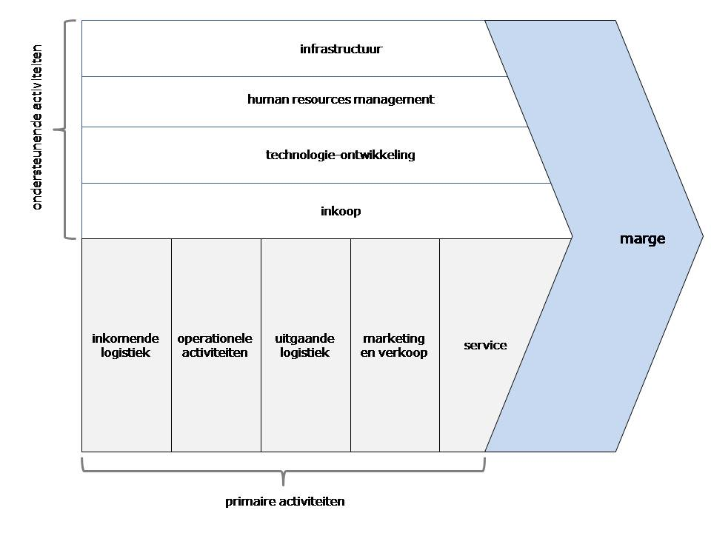

**4.1.1: Waardeketen van Porter**  
De waardeketen van Porter geeft on een goed beeld van de interne processen in een organisatie en mogelijk concurrentievoordeel in elk van de 5 primaire of 4 ondersteunende activiteiten. Het toont de totale waarde van de waardeketen die aangeboden wordt aan de afnemer.

**Inkomende logistiek:**

Omdat onze franchise een dienst aanbied is er niet echt sprake van inkomende logistiek in de vorm van velen halffabricaten grondstoffen en producten etc. deze post zou grotendeels bestaan uit de input en kwaliteiten die wij als 3 franchisenemers meenemen in de praktijk. Dit zal vooral gedaan worden doormiddel van de startrainingen die de franchise ons aanbied om bekend te worden met de trainingen en het Space concept. Verder is inkomende logistiek centrale inkoop van bijvoorbeeld pennen, schriften en mappen met het logo van de franchise en bepaalde gidsen waar training stof in wordt uitgelegd.

**Operationele activiteiten:**

Wederom omdat er een dienst wordt aangeboden is er geen klassieke benadering zoals het verwerken of assemblage van halffabricaten tot een eindproduct of iets dergelijks. Het gaat hier wel om de input omzetten in output. Omdat onze concurrent kantoren de gidsen van onze franchise en bijbehorende spullen voor dezelfde prijs kunnen kopen is het essentieel dat in deze stap maximale waarde wordt toegevoegd om zo concurrentiekracht te behalen. Het zal dus vooral onze kennis van de sales methodes, gidsen en het op een innovatieve en effectieve verzorging van de trainingen en overige producten zijn die ons moet onderscheiden van de overige kantoren. Dit kan op 2 manieren volgens Porter: het uitvoeren op een manier die te klant op prijs stelt tegen zo laag mogelijke kosten of iets extra's toevoegen. Wij zijn van plan om iets extra’s toe te voegen aan onze trainingen in de vorm van bijvoorbeeld zeer interactieve en betrokken trainingen waarbij we niet de kosten per uur maar de werkelijke behoeftes en problemen van de klant centraal stellen. We willen zorgen dat onze klanten niet enkel hun sales proces wat opkrikken, wij willen dat ze nummer 1 worden, wij willen dat zij de beste worden.

**Uitgaande logistiek:**

Dit is normaal de stap waar de fysieke distributie naar de klant gebeurt. De fysieke distributie in ons geval is lastig onder woorden te brengen. Omdat het vooral kennis is wat we overbrengen is de voornaamste uitgaande stroom onze service die wij op locatie verzorgen. Wij zijn dus in wijze de uitgaande logistiek. Overige uitgaande logistiek is onder andere het bijvoorbeeld opsturen van leermateriaal als salesgidsen of bijvoorbeeld rapporten en analyses die zijn gemaakt voor het salesproces van de desbetreffende onderneming.

**Marketing en sales:**

Het is vooral de taak om mensen te bewegen onze dienst af te nemen. Omdat diensten voor een groot stuk worden gemarket door mond-tot-mond reclame van succesvolle klanten is onze eerste taak veel klanten werven en een uitstekende dienst leveren. Wij hopen zo doormiddel van mond tot mond reclame ons klantenbestand steeds verder uit te breiden. Omdat we voor ons eigen klantenbestand moeten zorgen is er niet echt centrale marketing vanuit de overkoepelende organisatie specifiek voor ons kantoor. Het is daarom ook moeilijk om bijvoorbeeld via internet te marketen omdat je dan vooral zal uitkomen bij de overkoepelende organisatie. We kunnen wel kijken of er een mogelijkheid is om ons wellicht te onderscheiden van de rest van de kantoren door een speciale praktijkwebsite aan te maken en hier vervolgens via bijvoorbeeld google adwords een marketingcampagne op los te laten.

**Service:**

Bij service gaat het vooral de kwaliteit van de geleverde dienst te verhogen of te handhaven. Sales Improvement Group en onze praktijk zou dit vooral doen door bijvoorbeeld follow-up calls over resultaten van onze diensten, extra materiaal op te sturen als daar vraag naar is en eventueel bijsturing doormiddel van follow-up trainingen als het resultaat tegenvalt.

**Activiteiten ter ondersteuning**

**Technologieontwikkeling:**

Het gaat hier vooral globale (technologische) inspanningen die het proces of product verbeteren of revolutioneren. Omdat technologie in huidige samenleving steeds meer zorgt voor een turbulente omgeving en contante veranderingen in de manier waarop wordt verkocht moet Sales Improvement Group hier rekening mee houden. Zij doen dit onder andere door het continu monitoren van het productassortiment en de manier waarop getraind wordt. Op dir moment is het Innovatieve SPACE concept nog voldoende.

**Personeelsmanagement:**

Sales Improvement Group ondersteund haar franchise praktijken doormiddel van ondersteuning, een praktijkgerichte opleiding en persoonlijke begeleiding. Qua individuele praktijk is er grote vrijheid in personeelsbestand. In het begin zullen wij met zen 3e geheel verantwoordelijk zijn voor de prestaties en daarmee de waarde toevoeging die bij iedere stap gerealiseerd wordt. Het werk wordt immers door ons gedaan. Naarmate we een grote groei laten zien zal deze activiteit belangrijker worden.

**Inkoop:**

Inkoop verwijst naar de functie van inkoop van input die door de gehele waardeketen wordt gebruikt. Dus niet specifiek naar ingekochte input omdat deze al aanwezig is in de inkomende logistiek. Sales Improvement group gebruikt bepaalde inkoopmethodes voor het verwerven van onder andere gemerkte schriften, pennen, gidsen etc. Ook hebben haar salesmethodes bepaalde procedures en kwalificatieregels. Efficiënte inkoopmethodes kunnen kosten verlagen en kwaliteit verhogen. Ook kunnen andere activiteiten die verband hebben met het gebruiken en ontvangen de inkoop sterk worden beïnvloed en verbetert.

**Infrastructuur:**

Infrastructuur in een organisatie bestaat uit een overkoepelend aantal activiteiten waaronder: planning, financiële planning en boekhouding, wetgeving, management, kwaliteitsmanagement etc. de infrastructuur ondersteun eigenlijk doormiddel van haar brede karakter de gehele waardeketen. De infrastructuur bij Sales Improvement Group is verdeeld onder de moderne maatschappij (Sales Improvement Group BV) en haar afzonderlijke praktijken. De meeste activiteiten zoals management, financiële planning en boekhouding doe je als praktijk zelf. Je krijgt hier wel ondersteuning van vanuit de overkoepelende organisatie. Het is voor ons als afzonderlijke praktijk vooral belangrijke om een goeie diverse infrastructuur te hebben, wat goed mogelijk lijkt te zijn gezien we met zen 3e veel grip op de praktijk hebben.

**4.1.2: Analyse van individuele producten:**

Sommige producten excelleren terwijl andere vallen. De kunst van het management is dan om op de juiste tijd bepaalde producten te stimuleren of af te laten vloeien. Sales Improvement Group biedt 4 producten aan:

* 4D Challenge (Product 1 in de BCG Matrix)

Een salesuitdaging, een aantal professionals, de diepte in.

De 4d challenges biedt een praktisch stappenplan met de juiste acties op het juiste moment in uiteraard de juiste volgorde. Dit stappenplan wordt ondersteund door scherpe analyses, research en toetsing op efficiëntie en effectiviteit. Dit alles binnen een tijdsperiode van 4 dagen.

* Big Challenge (Product 2 in de BCG Matrix)

Vooral ontworpen om een stapje verder te zetten dan de 4D challenges. Voor grotere projecten als marktleider worden, sales verdubbelen of internationale expansie. Het begint de 4D challenges en breid deze uit met:

-strategische, tactische en operationeel inzichten

-training van vaardigheden op hoogste Europees niveau

-de voortgang wordt nadrukkelijk gemeten

-medewerkers en directie worden gecoacht.

* Trainingen en diensten (Product 3 in de BCG Matrix)

De gewone sales en Improvement diensten zoals:

-sales strategie

-sales cultuur

-sales structuur

-sales tools

-sales vaardigheden

* Sellview pipeline management: (Product 4 in de BCG Matrix)

Verkopers moeten vaak na elk gesprek een bezoekverslag met een zogenoemde pipeline invullen voor de verkoopflow en leads. Deze zijn onmisbaar voor de directie en verkoopmanagers. Zij hebben deze informatie namelijk nodig voor sturing. SELVIEW is een app die wordt aangeboden om dit proces te vereenvoudigen en zorgt ervoor dat dit in 2 minuten al gebeurt kan zijn. Ook managementteams en verkoopmanagers kunnen via deze app makkelijk en overzichtelijk statistieken raadplegen van informatie over bezoeken tot de top 10 klanten en nog veel meer handige informatie voor sturing.

Als we naar de product levenscyclus kijken krijgen we een goed beeld van in welke stadia elk product zich bevindt.

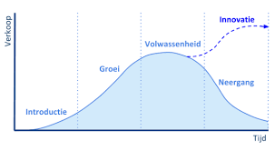

De 4D Challenge bevindt zich in de groeifase. De verkoopcijfers en winst van dit specifieke producten pakket beginnen toe te nemen vanwege de steeds grotere vraag naar complete sales pakketten. En de positieve ervaringen die vorige klanten hebben ervaren. Er worden ook nog geregeld marketing uitgaven gedaan om dit product te promoten.

De bic Challenge bevindt zich in de introductiefase. Zij is een nieuw product pakket waar nog relatief weinig van wordt verkocht. Zij is een uitbreiding van de 4D Challenge. De marketing uitgaven hebben vooral het doel om dit product bekend te maken bij de afnemers om zo hopelijk bij succes meer af te zetten en winst te beginnen te maken.

De normale sales trainingen en diensten bevinden zich in de volwassenheidsfase. Het is een groot bekend product met veel concurrentie en veel afzet. Het is in deze fase vooral cruciaal om je te differentiëren van de concurrentie, dit probeert de sales Improvement group te doen door middel van het innovatieve SPACE concept. Het is slim om in deze fase de marketing te richten op het stimuleren van gebruik. Dit product zorg nog steeds voor veel omzet die kan worden gebruikt voor de financiering van producten in eerdere fases.

De sales View app bevindt zich eveneens in de volwassenheidfase. Dit komt omdat de meeste mensen hebben gekozen om het product aan te schaffen en te gebruiken of voor een alternatief zijn gegaan. Het succes van een product neemt de concurrentie toe. Het is hier ook belangrijk om de huidige klanten te behouden door middel van bijvoorbeeld het regelmatig releasen van updates. Door de continue stroom van kapitaal door de abonnementskosten die verbonden zijn aan deze service kan deze uitermate goed gebruikt worden voor de financiering van andere producten in eerdere fases.

**4.1.3: BCG-Matrix**

Het productportfolio van een bedrijf moet natuurlijk goed in balans zijn. Als alle producten in de in introductiefase zitten gaat zij failliet omdat er dan te veel uitgaat en relatief weinig binnenkomt. Er moet daarom een goede spreiding van de producten zijn. De BCG-matrix van Sales Improvement group ziet er als volgt uit:

**Relatief Marktaandeel**

**Hoog Laag**

|  |  |  |
| --- | --- | --- |
| **Groei**  **Hoog** | STAR | Question mark? |
| **Markt - - Laag** | CASH COW | DOG |

De 4D Challenge (1) staat op de positie van het vraagteken. Reden daarvoor is dat dit een nieuwer product is wat zichzelf nog moet bewijzen. Ook wordt dit product niet regelmatig verkocht vergeleken met bijvoorbeeld de losse trainingen. Naarmate de tijd vordert kan zij aanslaan en richting de ster bewegen of falen en richting de Dog positie afgeleiden.

De Big Challenge(2) heeft tevens de positie van het vraagteken. Zij is echter kleiner in oppervlakte en centraler opgesteld omdat het een uitbreiding is van de eerder genoemde 4D challenges. Ook dit is een vrij nieuw product wat niet iedere dag wordt afgenomen maar omdat zij nog uitgebreider is dan de 4D challenges heeft zij een onzekerder karakter dan haar. Er zijn immers hogere kosten aan verbonden en de vraag is nog maar of zij zich gaat bewijzen. De 4D challenges lijkt meer kans van slagen te hebben.

Trainingen en diensten(3)

Trainingen en diensten hebben een ster positie. De Sales Improvement group lijkt een relatie groot marktaandeel te hebben en van dit product wordt ook het meeste afgezet. Een van de oorzaken kan zijn dat de instap barrière van een dergelijke losse training relatief laag is vergeleken met de ander productpakketten. Door de steeds meer opkomende moordende concurrentie en de turbulente omgevingen buiten bedrijven is er steeds meer vraag naar diverse trainingen zoals sales training om het bedrijf, sterker, effectiever en concurrerender te maken. Er is dus nog steeds een toenemende vraag naar management en salestrainingen te zien.

De Sellview pipeline App(4)

Dit product heeft de positie van cash cow. De grootste kosten door het ontwikkelen van de app zijn al gemaakt waardoor zij nu een goeie financiering is van andere projecten zonder en constant naar om hoeven te kijken. Ook is zij een van de weinige die een dergelijke app een van de weinige die bedrijven zoveel tijd laat besparen. Na de introductie was het een grote hit maar nu de meeste bedrijven hebben gekozen om gebruik te maken van een dergelijk soort app of voor een ander alternatief te kiezen zwakt de marktgroei af. Het klantenbestand wat is opgebouwd zorgt nog wel voor een constante INKOMSTENSWTROOM DIE GEBRUIKT KUNNEN WORDEN VOOR ANDERE PROJECTEN.

**4.1.4: Vergelijking met meet en ijkpunten.**

Voor onze franchise is het belangrijk te vergelijken met bepaalde andere concurrenten, en uit te zoeken wat de beste wijze is om processen bijvoorbeeld vorm te geven.

*1: The best practice methode:*Voor onze franchise zal er onderzoek gedaan moeten worden naar de best mogelijke aanpak van bedrijfsprocessen binnen de onderneming. Hierbij hopen we zo snel mogelijk effectief werk te kunnen verrichten, en door deze snelle processen zullen we ook snel en op tijd de juiste service kunnen leveren aan onze klanten.

Onze aandacht voor de beste praktijkmethodes ligt bij de volgende onderwerpen:   
-Beste servicemethode en snelle doelgerichte probleemoplossing.

-Beste werkmethode voor sales en trainingen.

-Beste bedrijfsprocessen op het gebied van HRM.

-De juiste interne processen voor het bieden van duidelijkheid. Denk hierbij aan protocollen, normen en waarden binnen het bedrijf, documentatie en een duidelijke functiebeschrijving. Daarbij hoort uiteraard een flexibele en soepele manier om informatie op te vragen en hun vragen snel beantwoord te krijgen.

*2: Benchmarking*.   
Voor onze franchise is het belangrijk om te bepalen wie nu eigenlijk onze concurrentie is. Daarop volgend is het vanzelfsprekend dat bepaalde diensten vergeleken worden, en we op grond daarvan de betere partij worden. Voor onze franchise zal het ongetwijfeld zo zijn dat er een unanieme prijs is voor onze diensten.

Voor ons is het van essentieel belang om in ieder geval (ook als franchise organisatie) onze concurrentie voldoende in de gaten te houden. Voor deze franchisegever zal het stukje service en klantvriendelijkheid dan ook de bovenliggende factor zijn als het aankomt op onderscheiding van onze concurrentie. Daarnaast is deskundig advies natuurlijk net zo essentieel. Voor de Sales Improvement group zijn er enkele concurrenten op een rijtje te zetten die zich ook verdiepen in de Sales. Dan wel sales in source of outsourcing voor je bedrijf.

-Saleswise  
-One4Marketing  
-Saleshelden  
  
Allemaal bedrijven die zich inzetten voor sales promotie, en hierin hun eigen aanpak hebben. Door als Sales Improvement Group erachter te komen hoe je je kan onderscheiden van de andere bedrijven, krijg je als onderneming het voor elkaar om een flinke markt voor je te winnen.

*3: Kengetallen.*Voor de best practice methode is het belangrijk om financiële gegevens (zover mogelijk) te kunnen vergelijken met andere bedrijven. Als franchise van een grotere organisatie is dit minder van belang, maar nog steeds belangrijk om bij stil te staan.

*4: Flexibiliteitsvergelijking.*  
Als Franchise onderneming moet je enorm flexibel kunnen zijn op het gebied van verandering. Voor een grote onderneming is verandering lastig te implementeren. Het is belangrijk dat een franchise organisatie wel flexibel is, zodat deze organisatie voorbereid is op verandering, en zonder al te veel last mee kan bewegen met het bovenliggende bedrijf.

*5: Verleden.*  
Voor de best practice methode is het “verleden” niet van toepassing. Onze franchiseonderneming is nieuw en heeft dus geen verleden waar het zichzelf mee kan vergelijken.

**4.1.5: 7s model**

**Systeem**  
Het belangrijkste ICT systeem binnen de organisatie is het SPACE concept. Het systeem word structureel gemonitord en regelmatig geëvalueerd. Op basis van deze kennis die verzameld word voldoet het systeem nog aan alle eisen op dit moment.  
Omdat er een dienst wordt aangeboden is er geen klassieke benadering zoals het verwerken of assemblage van halffabricaten tot een eindproduct of iets dergelijks. Het gaat hier wel om de input omzetten in output. Omdat onze concurrent kantoren de gidsen van onze franchise en bijbehorende spullen voor dezelfde prijs kunnen kopen is het essentieel dat in deze stap maximale waarde wordt toegevoegd om zo concurrentiekracht te behalen. Het zal dus vooral onze kennis van de sales methodes, gidsen en het op een innovatieve en effectieve verzorging van de trainingen en overige producten zijn die ons moet onderscheiden van de overige kantoren. Dit kan op 2 manieren volgens Porter: het uitvoeren op een manier die te klant op prijs stelt tegen zo laag mogelijke kosten of iets extra's toevoegen. Wij zijn van plan om iets extra’s toe te voegen aan onze trainingen in de vorm van bijvoorbeeld zeer interactieve en betrokken trainingen waarbij we niet de kosten per uur maar de werkelijke behoeftes en problemen van de klant centraal stellen. We willen zorgen dat onze klanten niet enkel hun sales proces wat opkrikken, wij willen dat ze nummer 1 worden, wij willen dat zij de beste worden.

**Strategie**  
De strategie die deze onderneming zal voeren is de best mogelijke aanpak van bedrijfsprocessen binnen de onderneming creëren. Hierbij willen we zo snel mogelijk effectief werk verrichten, en door deze snelle processen zullen we ook snel en op tijd de juiste service kunnen leveren aan onze klanten. Onze aandacht voor de beste strategie ligt bij de volgende onderwerpen. We willen de beste servicemethode die past bij onze organisatie en een snelle doelgerichte probleemoplossing. We willen ook de beste werkmethode hanteren voor sales en trainingen en willen de beste bedrijfsprocessen op het gebied van HRM.  
Wij gaan om met de concurrentie door middel van onderzoek en doordat wij bepaalde diensten vergeleken met die van ons zodat we de zwakke punten binnen onze organisatie kunnen verbeteren. Op grond daarvan kunnen we de betere partij worden. Voor onze franchise zal het ongetwijfeld zo zijn dat er een unanieme prijs is voor onze diensten.   
Voor ons is het van essentieel belang om in ieder geval (ook als franchise organisatie) onze concurrentie voldoende in de gaten te houden. Voor deze franchisegever zal het stukje service en klantvriendelijkheid dan ook de bovenliggende factor zijn als het aankomt op onderscheiding van onze concurrentie. Daarnaast is deskundig advies natuurlijk net zo essentieel.  
Als Franchise onderneming moet je enorm flexibel kunnen zijn op het gebied van verandering. Voor een grote onderneming is verandering lastig te implementeren. Het is belangrijk dat een franchise organisatie wel flexibel is, zodat deze organisatie voorbereid is op verandering, en zonder al te veel last mee kan bewegen met het bovenliggende bedrijf.  
  
**Structuur**  
De infrastructuur bij Sales Improvement Group is verdeeld onder de moderne maatschappij (Sales Improvement Group BV) en haar afzonderlijke praktijken. De meeste activiteiten zoals management, financiële planning en boekhouding doe je als praktijk zelf. Je krijgt hier wel ondersteuning van vanuit de overkoepelende organisatie. Het is voor ons als afzonderlijke praktijk vooral belangrijke om een goeie diverse infrastructuur te hebben, wat goed mogelijk lijkt te zijn gezien we met zen 3e veel grip op de praktijk hebben.

**Staf**

Verwijst naar onder andere de kwaliteiten van de werknemers, opleidingsniveau en zaken zoals motivatie, en flexibiliteit. Welke competenties en specialisaties hebben de deelnemers en ontbreken bepaalde competenties?

De overkoepelende organisatie heeft velen sales professionals en overige specialisten in dienst van verschillende achtergronden en industrieën. Ze hebben verschillende allrounders maar ook specialisten uit verschillende sectoren zoals de agrarische, food, groothandel, industrie en zakelijke dienstverlening. Vanwege het competitieve karakter van de bedrijfstak werkt de Sales Improvement Group met zeer gemotiveerde en flexibele werknemers die hun beste beentje voor zetten. De Groep biedt voor de nieuwe werknemers en franchisen ook intensieve opleidingen aan zodat het zeker is dat er een goede dienst wordt geleverd aan de klanten. Mede door de impotente en competitieve werksfeer is het ziekteverzuim bij het bedrijf laag. Dit komt wellicht ook omdat de meeste franchise uiteindelijk zelf verantwoordelijk zijn voor hun inkomen en omzetten.

Als we kijken naar onze eigen franchise die we proberen op te zetten zijn we ook zeer positief. Wij geloven dat wij met zijn drie een gedegen team maken dat zeer gemotiveerd en flexibel is. We genieten een brede Hbo-opleiding Bedrijfskunde MER wat ons een goed helicopterview geeft van problemen in sales processen en wellicht hoe deze verwant zijn aan andere processen in een bedrijf. Ook vullen we met onze vaardigheden elkaar goed aan. Nick en Joey zijn meer van de cijfers terwijl Indy ons kan aanvullen met haar klantvriendelijkheid en kennis over de omgang met klanten. We zijn alle drie zeer vaardig met Microsoft office en hebben verstand van hoe verkoopprocessen in elkaar steken. Ook hebben we elk verstand van verschillende industrieën en achtergronden wat ons kan helpen bij het aantrekken van verschillende soorten klanten. Joey heeft ervaring met de financiële en zakelijke dienstverlening wereld, Nick veel van de ICT en industriesector terwijl Indy zeer vaardig is m.b.t. de agri/food en groothandel. Wij denken dat we elkaar zo goed aanvullen. Ook brengen we lk andere kwaliteiten naar de tafel zoals te zien op onze cv’s.

**Kernvaardigheden**  
De kernvaardigheden verwijzen naar de manier waarop de organisatie haar werkzaamheden uitvoert, waar zijn we goed in?

De Sales Improvement Groep schittert op het gebied van het aanbieden van strategisch sterke sales trainingen en sales-pakketten doormiddel van het innovatieve SPACE concept. Zij is zowel thuis en verschillende sectoren van agrarische sector en food tot zakelijke dienstverlening en doet dit doormiddel van zeer gemotiveerde werknemers en franchisenemers met tevens een persoonlijke aanpak. Het concept is gericht op een integrale aanpak van de gehele waardeketen wat zich doet onderscheiden van de doorsnee salestrainingen. Zij is niet alleen opzoek naar het eenvoudig verbeteren van processen, zij zijn opzoek naar een uitdaging en willen het maximale bereiken.

Wij delen deze ambitie van de sales Improvement Group en willen doormiddel van het SPACE concept niet enkel en alleen bedrijven verbeteren maar ze laten excelleren.

**Stijl**  
Voor de stijl binnen onze franchise kijken we volledig naar de manier van omgang tussen management en werknemer. Voor onze franchise werken wij graag op een transparante en open manier. Bij ons heb je uiteraard een managementteam die zijn eigen takenpakket met zich meedraagt. Zoals het hoort bij een managementteam staat dit team boven de normale medewerkersgroep. Echter willen we dit niet zo laten ervaren door iedereen. De Sales Improvement Group werkt samen op een (relatief) kleine bedrijfsomgeving. Hier werken ze samen als één hecht team.   
Het managementteam waardeert als geen ander de feedback van onze medewerkers, en ook de medewerkers staan altijd open voor doorgroeimogelijkheden en feedback vanuit ons managementteam. Bij onze franchise vinden we het dan ook belangrijk om te voldoen aan de behoeften van onze werknemers. Wanneer we deze behoeften heel kort op een rijtje zetten, dan komen we uit bij 4 verschillende basisbehoeften.   
-Lichamelijke behoeften  
-Zekerheid op werkgebied  
-Sociale acceptatie op de werkvloer  
-Waardering en erkenning voor het werk  
-Zelfontplooiing (doorgroei mogelijkheden en trainingen).   
  
Deze behoeftes zijn afkomstig uit de “Behoefte piramide van Maslow”. Hier houden we als franchise rekening mee en we zorgen dat elke medewerker zich bij ons thuis voelt, en genoeg kansen heeft om zichzelf te beteren en te ontwikkelen in zijn werk.

**Shared Values (vaardigheden)**  
Binnen de franchise van “Sales Improvement Group” is een goed en helder plan een van de juiste waardes die deze franchise met zich mee draagt. Wij geven enorm veel om de service naar onze klanten toe. Het team van Sales is enorm gemotiveerd om elke klant te helpen, waar het dan ook nodig is. Een openstaand bedrijf wat geeft om zowel haar klanten als hun personeel. Een gezellig team wat al hun vaardigheden en krachten bundelt om er sterker uit te komen.

Sinds 2004 doet de onderneming “Sales Improvement Group” er dan ook alles aan om aan de hand van een duidelijk stappenplan een klant te helpen. Dit stappenplan heet ook wel het “SPACE-concept” Dit plan van aanpak geeft ook onze gedeelde waarde in zekere zin weer. Het laat zien dat Sales Improvement Group zich inzet voor een duidelijk en doelgerichte service richting de klant. We dragen dan ook samen de opvatting: “Wij zijn tevreden als de klant tevreden is.”

**4.2 Externe analyse**

**4.2.1: DESTEP-analyse**:

*Demografisch*:  
De klanten van Sales Improvement Group zijn bedrijven die hulp nodig hebben bij analyseren en inrichten van salesorganisaties van strategisch tot en met operationeel niveau. Ook zijn het bedrijven die hulp nodig hebben bij het trainen op het allerhoogste niveau van de vaardigheden van de salesmensen en de managers.

*Ecologisch*:  
Er is een toenemende belangstelling voor maatschappelijk verantwoord ondernemen binnen de bedrijfswereld. De bedrijven moeten er ook steeds meer voor zorgen dat het product wat zij produceren en op de markt brengen op een ecologisch verantwoorde manier wordt geproduceerd. Er wordt ook steeds vaker verwacht dat het product langer mee gaat zodat het klimaat niet wordt uitgeput en uit materiaal bestaat dat niet schadelijk is voor de natuur.

*Sociaal-cultureel*:  
Tegenwoordig is het voor bedrijven erg belangrijk dat de medewerker goed is opgeleid. Daarom zijn advies en training bedrijven erg in trek bij de bedrijven. Vaak weten bedrijven zelf niet hoe ze de medewerkers beter kunnen laten presteren, vaak zijn de bedrijven hier ook niet in gespecialiseerd. Als de medewerkers beter presteren zal de verkoop ook stijgen, daarom besteden bedrijven het liever uit aan een gespecialiseerd bedrijf.    
Bedrijven vinden het ook belangrijk dat de medewerkers het werk effectiever verrichten zodat er meer werk verricht wordt in dezelfde tijd.   
Steeds meer mensen vinden het belangrijk om een gezonde levensstijl te hebben. Daarom moeten veel bedrijven zich aanpassen aan het veranderen van de cultuur van de mensen.

*Technologie*:   
De levensstijl van de mensen is heel erg veranderd de laatste jaren door alle nieuwe technologieën.   
Door deze nieuwe technologieën worden er heel veel dingen gedigitaliseerd waardoor er in bedrijven heel veel aangepast moest worden. Medewerkers werken tegenwoordig heel veel met computer en bepaalde technologieën die alles veel makkelijker en sneller laten doen. Veel bedrijven willen daarom kennis maken met nieuwe technologische systemen en zijn ook geïnteresseerd in cursussen hierover.

*Economie*:  
De conjunctuur van het bbp is op dit moment een groei boven langjarige trend maar de groei neemt af en is dus een laagconjunctuur. Het conjunctuurverloop van de consumptie is op dit moment een groei boven langjarige trend maar de groei neemt af en is dus een laagconjunctuur. Voor de meeste huishoudens wordt in 2020 een koopkrachtstijging verwacht. In 2019 stijgt de koopkracht naar verwachting met 1,2 procent en in 2020 met 2,1 procent. Met name werkenden gaan er volgend jaar sterk op vooruit. Hun koopkracht stijgt met 2,4 procent. Het kabinetsbeleid pakt in 2020 ook positief uit voor zelfstandigen. Tegenover de verlaging van de zelfstandigenaftrek staat namelijk een verhoging van de arbeidskorting. Daarnaast profiteren zelfstandigen net zoals andere huishoudens van het pakket laste verlichtende maatregelen. Als gevolg hiervan stijgt hun koopkracht in 2020 met 2,0 procent. Het kabinet heeft namelijk, naast de maatregelen uit het Regeerakkoord, aanvullende maatregelen genomen om de koopkracht te bevorderen. Dat heeft geleid tot een hogere verwachte koopkrachtgroei in 2020. De ontwikkeling van de koopkracht hangt af van de lonen, de inflatie en het kabinetsbeleid. Stijgende lonen zijn positief voor de koopkracht, terwijl inflatie juist negatief is. De huidige koopkrachtgroei is deels het gevolg van laste verlichtende maatregelen van het kabinet, waaronder een verlaging van de lasten op arbeid. Deze verlaging wordt gefaseerd ingevoerd. Hier staat tegenover dat huishoudens meer kwijt zijn aan hun levensonderhoud doordat onder andere het lage btw-tarief is verhoogd.

*Politiek en wetten:*  
De belangrijkste onderwerpen in het arbeidsrecht [BW:7](https://nl.wikipedia.org/wiki/BW:7) vanaf Artikel 610 zijn:

* wanneer komt een arbeidsovereenkomst tot stand (inclusief het rechtsvermoeden na 3 maanden wekelijkse arbeid of ten minste 20 uur arbeid per maand)
* wanneer is de [arbeidsovereenkomst](https://nl.wikipedia.org/wiki/Arbeidsovereenkomst_(Nederland)) aangegaan voor [onbepaalde tijd](https://nl.wikipedia.org/w/index.php?title=Onbepaalde_tijd&action=edit&redlink=1) (de [flexwet](https://nl.wikipedia.org/wiki/Flexwet))
* wanneer geldt een proeftijd
* wat zijn de verplichtingen van werkgever en werknemer (goed werknemer- en werkgeverschap)
* de loonbetalingsverplichtingen van de werkgever
* de loondoorbetalingsverplichtingen gedurende 104 weken tijdens ziekte en de reïntegratieverplichtingen van de werknemer
* verlof
* gelijke behandeling
* hoe eindigt de arbeidsovereenkomst (van rechtswege door verstrijken van de termijn, [opzegverboden](https://nl.wikipedia.org/w/index.php?title=Opzegverboden&action=edit&redlink=1), [dringende reden](https://nl.wikipedia.org/w/index.php?title=Dringende_reden&action=edit&redlink=1), onverwijld opzeggen (ontslag op staande voet), opzegtermijn, ontbinding op verzoek van werknemer/werkgever aan de kantonrechter, schadevergoeding ([kantonrechtersformule](https://nl.wikipedia.org/wiki/Kantonrechtersformule), ontslagvergunning [UWV WERKbedrijf](https://nl.wikipedia.org/wiki/UWV_WERKbedrijf), collectief ontslag)

**4.2.2: 5 krachten model van Porter:**   
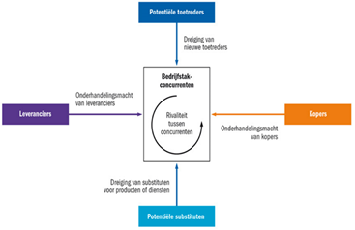

*Bedrijfstak concurrenten:*Intenza is een van onze concurrenten zij bieden dezelfde diensten aan als onze franchise.  
De incompany trainingen van Intenza onderscheiden zich enerzijds door de focus op de praktijk en anderzijds op gedragsniveau zodat je het geleerde ook duurzaam blijft toepassen. Je maakt meteen de transfer naar de praktijk van morgen.Zij maken gebruik van een online les omgeving, hiervan kan binnen ons bedrijf geen gebruik worden gemaakt*.* Bij elke Intenza incompany training ligt zowel de focus op de korte termijn (een nieuwe vaardigheid leren) als op de lange termijn (het gewenste gedrag realiseren). Wij onderscheiden ons van Intenza omdat wij gaan voor het fysieke directe contact tijdens de trainingen zo kunnen we de medewerkers beter begeleiden.  
Fortio is ook een concurrent voor ons bedrijf zij bieden dezelfde diensten aan als onze franchise. Zij bieden verschillende soorten opleidingen aan voor het personeel en het management. Wij onderscheiden ons van Fortio omdat wij een aangepaste training geven voor de hele organisatie.  
BVO is een concurrent voor ons bedrijf omdat zij dezelfde soort diensten levert als onze franchise. Ze hebben 14 trainingen of opleidingen op verschillende niveaus. Je kan er ook voor kiezen om te trainen op competenties. Zij doen dit op verschillende locaties in Nederland. Wij onderscheiden ons van BVO omdat wij persoonlijker omgaan met de werknemers en werkgevers.  *Toetreders:*    
De dreiging van nieuwe toetreders is zeer laag bij advieskantoren omdat je bij een advies kantoor weinig wetten en regels nodig hebt. Deze toetredings barrière is ook zeer laag omdat je voor een advieskantoor weinig vermogen nodig hebt. Toe te treden in deze markt heb je wel veel kennis nodig over het onderwerp waar je advies over geeft.

*Leveranciers:*   
De onderhandelingsmacht van de leveranciers is klein omdat de klant snel kan overstappen naar een ander advieskantoor. Dit is alleen als er meerdere leveranciers zijn en de overstapkosten laag zijn.

*Kopers:*   
Demacht is groot bij de kopers als je weinig klanten hebt wat in het begin het geval zal zijn. Als het bedrijf een in later stadium zit zal de macht minder groot worden. De macht is ook groot omdat er veel andere advieskantoren zijn waar ze terecht kunnen. De macht kan ook groot zijn als de koper zelf het advies kan verzinnen.    
Afnemers kunnen de prijs onder druk zetten door concurrenten tegen elkaar uit te spelen. Als het belang bij het kopen van dit advies groot is, zal de afnemer minder genoegen nemen met een alternatief product. De factor hierbij geldt dat de meerwaarde voor het product voor de afnemer zwaar weegt in deze kracht.

*Substituten***:** vervangers (vervangende producten) (fiets en auto zijn substituten)(Fanta cola   
De mate van dreiging van vervangers hangt af van de voordelen die het substituut biedt, dit zou kunnen zijn dat de vervanger veel goedkoper is dan wat wij aanbieden of dat het beter is voor het milieu. Substituten vormen een bedreiging als dit substituut een duidelijke verbetering met zich meebrengt en een lagere prijs heeft. De branche wordt minder aantrekkelijk als er meer substituten zijn ontwikkeld. Het zou ook zo kunnen zijn dat de vervanger het veel sneller af heeft en dat er zo minder tijd nodig is. Het hangt ook af van het gemak waarmee de klant kan overstappen naar een ander bedrijf. Als het bij het ene bedrijf makkelijker is om te switchen en sneller informatie over te zetten dan zal je al sneller voor dat bedrijf kiezen.    
   
**4.2.3: SWOT-Analyse:**

*Sterktes*

*Innovatief sterk product*

*Breed assortiment voor de industrie*

*Flexibele organisatie en gemotiveerd werknemersbestand*

*Veel kennis m.b.t tot de industrie van salesprocessen en dienstverlening*

*Zwaktes*

*Naamsbekendheid is niet heel groot, vooral bij marketing zoals google niet snel gevonden*

*Marktaandeel is niet bijzonder groot.*

**Kansen:**   
- bedrijven vinden het belangrijk dat de medewerker goed is opgeleid, daarom zijn advies  en training bedrijven erg in trek bij de bedrijven.    
- bedrijven vinden het ook belangrijk dat de medewerkster Effectiever is zodat er meer werk verricht kan worden in dezelfde tijd   
- nieuwe technologieën zorgen er voor dat er veel gedigitaliseerd word waardoor er nieuwe   
  technologische systemen nodig zijn. Hiervoor zullen ze een gespecialiseerd bedrijf voor    
  nodig hebben   
- de koopkracht in de huishoudens stijgt dus gezinnen kunnen meer uitgeven waardoor het beter gaat met de bedrijven en zij dus ook meer kunnen uitgeven aan trainingen.   
- Als het belang bij het kopen van dit advies groot is, zal de afnemer minder genoegen nemen met een alternatief product. De factor hierbij geldt dat de meerwaarde voor het product voor de afnemer zwaar weegt in deze kracht. Dus wij zullen als advieskantoor moeten zorgen dat wij een meerwaarde kunnen leveren.

**Bedreigingen:**   
- makkelijk om toe te treden in de markt van advieskantoren omdat je er weinig kapitaal voor nodig hebt dus is er veel concurrenten mogelijk   
- makkelijk om over te stappen naar een ander advieskantoor omdat de overstap kosten erg laag zijn   
- Afnemers kunnen de prijs onder druk zetten door concurrenten tegen elkaar uit te spelen   
- Substituten vormen een bedreiging als dit substituut een duidelijke verbetering met zich    
   meebrengt en een lagere prijs heeft

|  |  |
| --- | --- |
| **Sterktes**   * **innovatief sterke producten** * **breed assortiment voor de industriestandaard** * **flexibele organisatie met gemotiveerd personeelsbestand** * **veel kennis aanwezig m.b.t. salesprocessen en diverse industrieën** | **Zwaktes**   * **naamsbekendheid is niet bijzonder hoog en bij kanalen als google slecht te vinden** * **relatief hoge prijzen** * **marktaandeel is niet bijzonder groot** * **omdat het bedrijf grotendeel bestaat uit losse franchise is het wellicht moeilijk om grip te houden** |
| **Kansen**   * **toenemende vraag naar Salestrainingen** * **digitalisering van Sales processen en bijbehorende trainingen vragen innovatief vermogen** * **een toeneming van de welvaart in de samenleving zorgt er voor dat bedrijven geld over hebben voor sales trainingen en pakketten.** * **Als het belang bij het kopen van dit advies groot is, zal de afnemer minder genoegen nemen met een alternatief product.** | **Bedreigingen**   * **hevige concurrentie door onder andere lage toetreding barrières** * **Makkelijk voor de klant om over te stappen naar andere kantoren** * **moeilijk om je te onderscheiden in de oog van de afnemer** * **Onzekere economische ontwikkelingen waar geen grip op is.** |

**Kansen                             l                    Bedreigingen**

|  |  |  |  |  |  |  |  |  |  |  |  |  |  |  |
| --- | --- | --- | --- | --- | --- | --- | --- | --- | --- | --- | --- | --- | --- | --- |
| **Confrontatiematrix** | toenemende vraag naar Salestrainingen | digitalisering van Sales processen en bijbehorende trainingen vragen innovatief vermogen | een toeneming van de welvaart in de samenleving zorgt er voor dat bedrijven geld over hebben voor sales trainingen en pakketten. | Als het belang bij het kopen van dit advies groot is, zal de afnemer minder genoegen nemen met een alternatief product. | hevige concurrentie door onder andere lage toetreding barrières |  |  | **Makkelijk voor de klant om over te stappen naar andere kantoren** |  |  | **moeilijk om je te onderscheiden in de oog van de afnemer** | **Onzekere economische ontwikkelingen waar geen grip op is.** | | Totaal: |
| **Sterktes** |  |  |  |  |  |  |  |  |  |  |  | | |  |
| Innovatief sterke producten | +1 | +2 | +1 | +2 | +1 |  |  | +1 |  |  | +1 | 0 | | 9 |
| Breed assortiment vergeleken met concurrenten | +1 | +1 | +1 | +2 | +1 |  |  | +1 |  |  | +1 | 0 | | 8 |
| Flexibel organisatie met een gemotiveerd personeelsbestand | +1 | +1 | +1 | +1 | 0 |  |  | -1 |  |  | +2 | 0 | | 5 |
| Veel kennis aanwezig m.b.t. salesprocessen en diverse industrieën. | +2 | +1 | +1 | 0 | +1 |  |  | 0 |  |  | +2 | 0 | | 7 |
| **Zwaktes** |  |  |  |  |  |  |  |  |  |  |  | | |  |
| Naamsbekendheid is niet bijzonder hoog en slecht te vinden op zoekmachines | -2 | 0 | -1 | 0 | -2 |  |  | -2 |  |  | -1 | -1 | | -9 |
| Relatief hoge prijzen | -1 | 0 | +1 | +1 | -1 |  |  | -2 |  |  | -1 | -2 | | -5 |
| Marktaandeel is niet bijzonder groot | 0 | 0 | 0 | 0 | -1 |  |  | -1 |  |  | -1 | -2 | | -5 |
| Omdat het bedrijf grotendeel bestaat uit losse franchise is het wellicht moeilijk om grip te houden | 0 | 0 | 0 | -1 | 0 |  |  | -1 |  |  | 0 | 0 | | -2 |
| Totaal | 2 | 5 | 4 | 5 | -1 |  |  | -3 |  |  | 3 | | -5 | +18 |

De sterktes die bij bezitten als franchise van Sales Improvement Group is dat wij gebruik kunnen maken van de sterk innovatieve producten en het brede productenpakket die de onderneming aanbied. Ook kunnen wij de overkoepelende organisatie raadplegen en gebruik maken van hun kennis omtrent verschillende branches en industrieën. Als we kijken naar de belangrijkste zwaktes zijn dat de naamsbekendheid en de relatief hoge prijzen. Wellicht kan deze wel worden gerechtvaardigd door het superieure producten en onze differentiatie-strategie. De kansen liggen vooral bij digitalisering van de sales processen zijn ondernemingen en de vraag naar goeie, solide diensten. Die kansen sluiten goed aan op onze innovatieve producten en pakketten die aangeboden worden door gemotiveerde en competente mensen. Waarmee je de onderneming als het ware goed kan onderscheiden van de andere. De bedreigingen van de omgeving zoals hevige concurrentie door de lage toetreding barrières, makkelijk overstappen en moeilijke onderscheiding van de dienst in het oog van de afnemer kunnen allemaal relatief eenvoudig bedwongen worden door onze sterke producten en organisatiekenmerken. Wel moeten we rekening houden met de ontwikkelingen van de omgeving zoals de onzekere economie waar wij als organisatie geen grip op hebben. Het is vanzelfsprekend dat wanneer een laagconjunctuur zich inzet vraag uitvalt, de logische reactie zou zijn dat bedrijven minde geld willen investeren in verbetering van sales processen of willen investeren in werknemers omdat zij eenvoudigweg niet verantwoord de financiële middelen hiervoor kunnen aanwenden.

Bij het ontwikkelingen van onze strategie zullen we de volgende 3 punten beantwoorden:

* Het uitgangspunt van de strategie (hoe gaan we concurreren?)
* De richting van de weg die we inslaan (waar gaan we concurreren?)
* De methode voor uitvoering (op welke wijze gaan we de strategie bereiken?)
* De uitgangspunten voor de strategie en de methode (een combinatie van de genoemde keuzes
* Afzetten tegen vooral kansen en sterktes koppelen en zwaktes proberen een sterk punt te maken aan bedreigingen diffusseren

Bij het ontwikkelingen van onze strategie zullen we de volgende 4 punten uitwerken zoals weergeven in ………..:

* Het uitgangspunt van de strategie (hoe gaan we concurreren?)
* De richting van de weg die we inslaan (waar gaan we concurreren?)
* De methode voor uitvoering (op welke wijze gaan we de strategie bereiken?)
* De uitgangspunten voor de strategie en de methode (een combinatie van de genoemde keuzes

Het bepalen van de uitgangspunten, richting en methode van de strategie leidt uiteindelijk tot een aantal strategieën die vervolgens tegen elkaar moeten worden afgewogen.

**Het uitgangspunt van de strategie (hoe gaan we concurreren?)**

Vanwege de relatief hoge prijzen die gekoppeld zijn aan de innovatieve en brede assortiment van producten denken wij dat de kostenleiderschapstrategie van Porter geen goede optie is voor ons bedrijf. Wij geloven dat wij wellicht meer vragen voor het product dan de concurrent maar door ons superieure dienst ook een stuk meer resultaat behalen dan de rest. Vanwege de vele kennis die aanwezig is bij de overkoepelende organisatie die geraadpleegd kan worden denken wij dat een focusstrategie ook niet de beste optie is. Wij denken dat als we ons op bepaalde soorten bedrijven of industrieën gaan focussen of zoeken naar een niche we onnodig omzet zouden mislopen terwijl we de benodigde kennis wel in huis hebben. Wij kiezen daarom voor een differentatietsrategie. We zoeken daarbij naar een unieke positie in onze bedrijfstak waarbij we ons door onze innovatieve en brede diensten ons onderscheiden van de concurrent. Die unieke positie woedt beloond door de hogere prijzen die onze organisatie en wij rekenen. Als wij naarmate de tijd vordert een reputatie opbouwen van kwaliteit in de markt zouden we zo de zwaktes zoals lage naamsbekendheid en marktaandeel kunnen neutraliseren door het door ons opgebouwde imago. De hoge prijzen worden door deze strategie zoals als gezegd ook geneutraliseerd omdat dat de beloning is voor de superieure dienst (o.a. het SPACE concept) die wordt aangeboden. Ook de kansen zoals dat klanten een superieur product zoeken, de toenemende vraag en steeds meer budgetten voor salestrainingen worden benut door in te zetten op kwaliteit rain tegenstelling tot kwantiteit. Dit is zeker het geval bij de toenemende digitalisering van sales processen in de omgeving.

Als we naar het model van Treacy en Wiersema kijken komen we eigenlijk tot bijna dezelfde conclusie. Operational excellence waarbij je als bedrijf focust op de optimale inrichting van interen processen past niet bij onze visie. Het inrichten van de processen op een zo goed en goedkope manier op een wijze die de klant waardeert past niet echt bij onze sterktes. We innoveren onze diensten continu, werken aan breed assortiment en zijn zeer flexibel. Dit zijn allemaal eigenschappen waarbij je je eigen dienst superieur maakt door constant waarde toe te voegen en kosten hiervoor te maken. Wij willen dat extra stapje zetten waar de klant bereid is voor te betalen wat niet mogelijk is als we ons tegelijkertijd continu op de kosten moeten focussen.

De Product Leadership strategie die te vergelijken met de differentiatie strategie van Porter past een stuk beter bij ons. We stellen de kwaliteit, innovatie en ontwikkeling van steeds nieuwe producten en sales strategieën centraal. Nogmaals, het is moeilijk om dit te doen als je tegelijkertijd veel op de kosten moet letten wat je vaak dwingt om minder flexibel te zijn.

Een andere interessante strategie waar we eventueel naar kunnen kijken is Customer intimacy. De waarde wordt hier vooral gecreëerd door de relatie met de klant centraal te stellen. Je gelooft in een langdurige relatie met de klant en niet in eenmalige snelle deals. Zoals weergeven in het 5 krachten model van Porter is de macht van afnemers relatief hoog. Er zijn geen hoge uittreding barrières als zij overstappen naar andere sales kantoren. Ook door de relatief lage entree barrières zouden wij er goed aan doen als wij een vast klantenbestand zouden opbouwen die zouden zorgen voor een continue stroom van inkomsten. Unlike de focus strategie van Porter hoeven we hier ons niet te beperken tot een niche markt of bepaalde sectoren zolang we de relatie met de afnemer maar centraal stellen. De kennis die bij bijvoorbeeld bij de focusstrategie onbenut zou blijven is hier geen factor.

De Blue ocean strategie van Chan Kim en Mauborgne is naar onze mening niet een reële optie. Reden is dat deze strategie vooral gaat over de concurrentie ontlopen en zo een nieuwe markt creëren waarop we kunnen groeien doormiddel van waarde innovatie. De vraag is in hoever dit mogelijk is als je een sales-training bureau begint met 3 werknemers. Als deze strategie zou moeten worden gekozen zou dit door de overkoepelende organisatie die de producten en salestechnieken ontwikkelen gedaan moeten worden. Wij als aparte franchise hebben hier helaas beperkte invloed op.

**AFBEELDINGEN.**

**De richting van de weg die we inslaan. (hoe gaan we concurreren?)**

als we naar de groeimatrix van Ansoff kijken zien we dat er 4 opties zijn hoe een strategie kan worden uitgevoerd:

* Bij *marktpenetratie* wordt met een bestaand product dezelfde markt aangeboord met als doel om te groeien
* Bij *productontwikkeling* tracht je de omzet te verhogen doormiddel van een nieuw product te introduceren op een bestaande markt
* Bij *Marktontwikkeling* boor je een nieuwe markt aan met dezelfde producten
* Bij *diversificatie* gaat een bedrijf met een nieuw product een nieuwe markt op

Wij beperken ons tot 2 mogelijkheden waarvan wij denken dat zij de meeste kans van slagen hebben, respectievelijk marktpenetratie en marktontwikkeling.

* Marktpenetratie:

In principe is dit de meest voor de hand liggend optie. Door de franchiseformule maken wij gebruik van de werkmethodes en product/dienstpakketten van de Sales Improvement Group maar dan als los kantoor. We gaan dus in principe met bestaande methodes en pakketten een bestaande markt op (de bedrijfstak van sales advies en dienstverlening). Wij geloven dat we door onze kwaliteiten en de manier waarop we deze diensten verzorgen ons marktaandeel kunnen vergroten.

* Productontwikkeling

Deze strategie is beperkt omdat we zoals eerder gezegd in principe werken met de werkmethodes/diensten die we overnemen een aangeboden krijgen vanuit de Sales Improvement group. Dat betekent echter niet dat we niet kunnen proberen onze eigen draai aan deze methodes te geven of ze zelfs te verbeteren indien de organisatie dit toestaat.

Marktontwikkeling is niet van toepassing omdat wij denken dat de meeste marketen die lucratief allemaal al worden bedien door onze bedrijfstak. Het is dus in ons opzicht niet echt de moeite waard om te zoeken naar een nieuw marktsegment wanneer we er al zoveel hebben om uit te kiezen ( mede mogelijk gemaakt door de grote kennis van allerlei industrieën en factoren in de overkoepelend organisatie).

Diversificatie is eveneens een groeistrategie die wij niet rendabele scoren vanwege het beperkte vermogen om nieuwe producten of werkmethodes te ontwikkelen en zoals hierboven weergeven de beperkte mogelijkheden tot marktuitbreiding.

Er is nog een vijfde en laatste optie: Consolidatie. Hierbij verdedigt het huidige bedrijf haar positie door op de bestaande markt actief te blijven met dezelfde producten, zonder ernaar te streven haar marktaandelen te vergtoten. Dit is eveneens niet van toepassing voor ons omdat wij als beginnend kantoor nog niet echt een solide marktpositie hebben. Wij moeten er juist naar streven om te groeien, iets wat, niet mogelijk is bij deze strategie.

**De methode voor uitvoering van de strategie (op welke wijze gaan we de strategie bereiken?)**

Nadat de uitgangspunten en de richting is bepaald, moet een bedrijf kiezen hoe zei deze strategieën denkt uit te gaan voeren. Doen we dit ip eigen kracht? Door samenwerking? of zelfs door overname?

Thuis pp 191 stelt drie methodes voor de uitvoering van een strategie

* *Zelfstandige ontwikkeling*
* *Fusie/Overname*
* *Samenwerkingsvormen*

*Afbeelding!!!!!!!!!!!*

Zelfstandige ontwikkeling en Fusies/overnames zijn voor ons niet van toepassing om dat wij een franchise zijn. Wij werken dus middels een samenwerkingsvorm.

AFBEELDIN PP{ 192)

Franchises vallen in de linker midden positie en is zijn midden zwakke samenwerkingsvormen met contractuele relaties. Zij vallen samen in het bootje met outsourcing en licenties.

De franchisegever verzocht merken, logos, middelen, materialen, werkmethode en marketing. Wij als franchisenemer zullen hiervan gebruik maken en in ruil daarvoor een vergoeding betalen in de vorm van een franchise fee. Dit is bij onze franchise en omzet fee van 25% dalend tot 5%.

**De evaluatie en selectie van strategische alternatieven:**

we zullen de voor en nadelen van de 2 strategieën(Differentiatie/productleadership en Customer Intamicy) tegen elkaar af te zetten door gebruik te maken van 3 selectiecriteria:

* Geschiktheid
* Haalbaarheid
* Aanvaardbaarheid

**Geschiktheid:**

Komt de strategie overeen met de missie en doelen? Maakt de strategie gebruik van de kansen en sterktes en neutraliseert zij de zwaktes en bedreigingen?

We zullen kijken welke strategie dominant is bij de volgende aspecten:

* Marktpositie

Onze marktpositie is zeer klein op het begin omdat we nog geen vast klantenbestand of enige persoonlijke referenties hebben weten te bemachtigen. Hierbij denken wij dat differentatie/productleadership een effectievere manier is om een dominante marktpositie te bemachtigen dan een customer intimacy startegie. De eerste reden is de aard van het product. Als de sales processen eenmaal zijn geoptimaliseerd duurt het enige tijd voordat er voor deze klanten weer een nieuwe benadering Van het proces nodig is. hij koopt niet aan de lopende band. Als je doormiddel van een differentatiestrategie echter een superieur product aanbied die de vorige keer zijn vruchten afqwierp heb je grote kans dat de klant na enige tijd toch weer bij je terugkomt, regardless of je in de realtie hebt geinversteerd in de tussentijd of niet. Deze tijd die niet ingezet wordt voor het onderhouden van realties kan weer gebruikt worden voor andere acticiteiten zoals het werven van nieuwe klanten of het zorgen voor referenties. Ten tweede is het zo dat…..

* Levenscyclus

Met 2 producten on de volwaassenheidsfase, een in de introductiefaze en een en de groeifase hebben we een goed gespreid assortiment. Die legt wederom de nadruk op de differenatie die we nastereven ten opzichte van de concurrenten. Als we dit punt gaan bekeijken vanuit de customer intimacy startegie valt er niet ec ht iets op aan te merken. We hebben weliswaar de duurdere pakketten waar de klantervaring zeker een grote rol speelt maar deze zijn niet speciaal gericht op relaties die voor langere tijden zoals meerdere jaren worden voortgezet. We richten ons met deze pakketten vooral op intensieve coaching en ondersteuning van d eklant, maar dit voor een kortere periode tot de klant zelf content is met hoe alles werkt en hoe hij de diensten zelf effectief kan gebruiken. Wanneer zij deze kennis heeft bemachtigd glijd de ondersteuning rol weg naar een minimum die niet perse constante relatiemarketing vereist.

* Productportfolio

Het productportfolio van onze franchise is zeer breed in vergelijking met de standaard in de industrie. Als we kijken naar de verschillende mogelijke strategieen sluit de differentatie/productleadership strategie hier het best op aan. Omdat onze producten zo innovatoef en bered zijn differentieren wij ons van de concurrentie. Hierme ehopen wij een unieke positie in te nemen in de markt die geassicieerd wordt met hoge kwaliteit en waarmee wij de hogere prijzen dan de3 concurrentie kunnen rechtvaardigen.

* Waardeketen

**Haalbaarheid: indy?**

Zijn er voldoende middelen om de strategie te financieren? Hebben we genoeg technologie en kennis in huis om de startegie aan te kunnen?

Dit criteria staat vooral in verband met de interne analyse van onze franchise

Opnieuw zullenw e kijken welke strategie dominat is onder de volgende aspecten:

* Analyse van prodcuten markten en tecnolgien; welke beheersen we en welke alternatieven slusiten heirop aan?
* Een bedrijfseconomische analyse; wat is onze break even afzet en hoe maximaliseren we ons potentieel?
* Analyse van het beschikbare kapitaal/mensen; wat is er voor elke strategie nodig en heeft het bedrijf voldoende middelen om dei alaternatieven uit te voeren? Hoe kijken de bank of de particpanten hier tegenaan?

**Aanvaardbaarheid:**

De aanvaardbaarheid analyseren aan de hand van vier criteria:

1. Opbrengsten; wanneer er met de nieuwe strategie gekeken wordt naar opbrengsten, kan aan de hand van de gemaakte strategieën in uitvoering, gekeken worden naar de afzet van de diensten, en in hoeverre prijsverandering ervoor zorgt dat de opbrengsten gelijk blijven of hoger worden. Binnen de differentiatiestrategie kan je ervoor zorgen dat er op lange termijn meer opbrengsten komen, of op korte termijn de opbrengsten boosten. Dit heeft ermee te maken of er gestreefd wordt naar vroegtijdige marktaandeelvergroting.   
     
   Binnen het kader “opbrengsten” kan gekeken worden naar verschillende situaties, en de verwachte cashflow binnen die organisatie. Ook kunnen er analyses gesteld worden over de ROI (Return On Investment). Wat moet onze organisatie inleveren om hier vervolgens het juiste aan opbrengst voor terug te krijgen, en wat is de periode waarin dit gebeurt. (termijn)   
     
   -Prijsverhoging door kwaliteit en service: Door simpelweg een paar niveaus hoger te gaan zitten in service tegenover klanten, investeer je het nodige aan trainingen en loonkosten. Deze investering kan en moet het op lange termijn meer dan waard zijn, omdat er met verhoogde prijzen meer richting het luxere klantsegment wordt gewezen, waar ook genoeg klanten graag gebruik willen maken van onze diensten.   
     
   -Marktpenetratie met lage prijzen: Door een wat gemakkelijkere serviceverlening met snelle werkprocessen en veel klanten te garanderen, kan de onderneming veel klanten regelen tegen een minder dure prijs. Hierdoor neemt de onderneming snel marktposities, en kan het zich snel uitbreiden. Het voordeel is dat het bedrijf zich kenbaar maakt, maar een veranderontwikkeling naar een duurder segment zal lastiger worden, gezien dat het bedrijf zich naar de buitenwereld toch altijd heeft getoond als een snelle en goedkope oplossing.
2. Risico’s; welke risico's zijn verbonden aan de alternatieven ?  
   Wanneer er gesproken wordt over risico’s binnen een gekozen strategie, zullen er bij alternatieve (niet gekozen) strategieën toch altijd meer risico’s zijn dan bij de wél gekozen strategie. Hierin bekijken we weer twee alternatieven, de luxepositie, en de snellere goedkopere alternatieven.   
   Binnen een prijsverhogende luxere en uitgebreidere service methode, kijk je snel tegen de volgende risico’s aan:   
   -Onvoldoende vraag naar marketing en sales consultancy met hogere prijzen.   
   -Prijsverhoging blijkt té hoog voor geselecteerde doelgroep.   
   -Bedrijfsprocesontwikkeling door hogere standaardisatie van service loopt niet als gewenst, je kan niet de juiste service geven die men graag heeft bij een hogere prijs.   
   -Tijdspreiding loopt mis tussen bepaalde klanten. Klanten die graag uren doorpraten over service, kunnen ervoor zorgen dat andere klanten tekort komen in hun koopgenot, doordat ze langer moeten wachten en niet de juiste service krijgen.   
     
   Binnen een goedkopere snellere aanpak heb je eventueel de volgende risico’s:   
   -Klanten eventueel sneller ontevreden met de kwaliteit die ze ontvangen, (lopende band gevoel).   
   -Minder persoonlijk en daarom sneller.   
   -Eventueel niet geinteresseerd voor bedrijven om te investeren in een goedkope dienstverlener, omdat men bang is op een lek aan kwaliteit. Het gaat ten slotte wel over een bedrijf.
3. Belanghebbenden; hierbij gaan we na wat de effecten zijn van de alternatieven op interene en externe belanghebbende. Bijvoorbeeld de bank en de participanten.   
   Bij beide alternatieven heb je verschillende effecten op bank en overige belanghebbenden. De grootste ingrijpende veranderingen bij de alternatieven zijn:   
   Prijsverhoging:   
   -Concurrerende bedrijven zullen eventueel hun beleid aanpassen aan de hand van deze door jou gekozen strategie.   
   -Klanten van hoog segment komen eerder op deze strategiewijziging af dan bij lage prijzen.   
   -Interne belanghebbende zoals direct personeel gaan een veranderingsproces door in het verbeteren van extra service en kwaliteit.   
     
   Marktpenetratie:   
   -Concurrerende bedrijven zullen eventueel hun beleid aanpassen aan de hand van deze door jou gekozen strategie.  
   -Klanten van laag segment komen eerder op deze strategiewijziging af dan bij hoge prijzen.  
   -Intern wordt het team waarschijnlijk uitgebreid, en daarbij is het bedrijf grootschaliger en minder persoonlijk.
4. DESTEP-variabelen; hierbij kijken we welke strategie het beste inspeelt op de randvoorwaarden die door de DESTEP variabelen worden geboden. Hierin speelt economie een grote waarde. Wanneer we gaan voor een lagere prijs, kan het zijn dat bij een economische recessie, er sneller voor goedkoop wordt gekozen. Echter... het kan ook zijn dat de recessie dusdanig hard om zich heen grijpt, dat men geen behoefte meer heeft aan de uitsourcing van marketing en sales. Bij ons luxere strategische alternatief is het zo dat ook bij economische veranderende variabelen, men vaak minder snel kiest voor een duurdere optie. Echter, wanneer het heel goed gaat met de economie, en men geld over heeft. Dan kunnen wij ons heel goed voorstellen dat bedrijven voor kwaliteit en topprestaties gaan, en onze luxere diensten gaan gebruiken.

We zullen uiteindelijk kiezen voor …. Omdat wij dneken dat deze startegie het voortbestaan van het bedrijf het ebste garandeert en de optimaalste cosnequenties heeft. Bij deze keuze volgen wij nals partcipanten van de onderneming ook onze intuitie en geloven wij dat deze startegie d ebeste kans op slagen biedt. We benadrukken wel vanwege de hoge onzekerheden bij plannen voor strategien en de steeds neller bewegende contextuele omgeving we rkeening zullen houden met de mogelijke fouten van een te strakke strategie die Mintzberg ons biedt:

* De werled draait door

Doordat de wereld en de contextuele omgeving niet stil stata moieten we cotinu onze startegie monitoren en opletten dat zij njiet achterhaald wordt.

* Strategie is niet hard

Vaak maken mensen de fout om te eenzijdig naar een startegie te kijke op basis van wat in het verleden werkten. Dit terwijl variabelen als intuitie roddels, gevioel en de toekomst minstens zo belangrijk zijn. Wij zullen hier wederom rekening mee houden.

* Meer nadruk op krote termijn, geen lange ademstrategie

Startegie is een patroon, geen plan. Een strategie is een plan plus de vele acties die daarna volgen. We moeten als bedrijf continu bijstellen, omdat de concurrentie reageert op ons of omdat bijvoorbleed omstamdigheden in de contextuele omgeving veranderen. De startegie is dus het plan plus het patroon wat volgt.

Vervolgens hebben we nog naar de 6 startegische cncpenten van Boyett en Boyett gekeken en hoe wij heir doormiddel van ons plan an voldoen.

1. Leg ergens de nadruk op:

Dit hebben we gedaan door een definitieve keuze te maken voor de differentatie/productleadership strategie. We dreigen hierdoor niet zoals porter het noemt ‘stuck in the middle’ te komen. We proberen niet met alle winden mee te waaien.

1. Wees uniek

Door onze differentiatie strategie willen wij ons onderscheiden van de concurrent dormiddel van oz e innovatie en berde productpakketten. We geven hier onze eigen draai aan voor zover dit mag en zijn daarom uniek.

1. Het gaat niet alleen om getallen

1. Luister naar veel verschillende mensen

1. Draag de waarheid nog hey vaandel

1. Ondernemen is een teamsport

**5 Marketing P’s.**

**Product**Binnen dit bedrijf worden diensten geleverd volgens een gedifferentieerde strategie. Onze diensten zullen zich onderscheiden van concurrenten door service en innovatie. We willen grenzen overstijgen door superieure diensten te leveren die innovatieve aspecten bevatten. Binnen onze 3 manieren van product wordt een verschillend niveau aangeduid:   
-Dienst zelf: Gerichte service verlenen. Tevreden wanneer de klant dat is.   
-Uitgebreide dienst: Alle externe factoren om de dienst heen die ervoor zorgen dat de klant net dat beetje extra krijgt om op terug te vallen.   
-Totale dienst in totaal: Het totaal aan diensten wat een bedrijf als geheel maakt. Hierin is het belangrijk dat alle klanten evenredig gelijke service krijgen, en een goed imago.

**Plaats**Binnen plaats wordt er gekeken naar alles wat onze dienst naar de klant levert. Binnen de dienstensector hebben wij niets te maken met transport van producten. Ons adviesbureau heeft dus een centrale ligging nodig om klanten goed te kunnen bereiken. We hebben hierbij gekozen voor een centrale ligging in de buurt van Schiphol (Amstelveen). Binnen de locatie willen we een professioneel en goed gestructureerd overkomen over laten brengen richting de klant????. Een kantoor waar je zomaar binnen kan lopen, en waar we persoonlijk willen overkomen richting de klant.

**Prijs**De prijs voor onze diensten zal gemiddeld zijn, waarbij we genoeg verdienen om onze kosten ruimschoots te kunnen betalen. Hierbij is rekening gehouden met de mogelijke investeringen op innovatief niveau. Ook wordt er betaald voor meer service en gepast advies. Binnen onze prijsverhoudingen houden we rekening met de juiste vergelijking met concurrenten.

**Promotie**

Binnen de marketingafdeling van Promotie belichten we hoe onze dienst op de markt gebracht wordt. Van mond tot mond reclame en de standaard kanalen zoals websites en advertenties, willen we klanten voor ons winnen. We willen op een juiste manier laten overkomen naar de klant dat wij de oplossing zijn voor hun marketing en sales. Echter zal dat in deze branche ook veel gebeuren doormiddel van mond tot mond reclame en het opbouwen vaan een solide reputatie voor onszelf in de markt.

**Personeel**Met drie personen binnen de organisatie is dit ook (tot op heden) het enige rendabele cijfer aan dienstbaar personeel binnen de franchise. Het is hierbij belangrijk dat er rekening gehouden wordt met het aantal werk, en of we dit dus ook aankunnen met drie personen.   
  
Wanneer we uitbreiding zoeken binnen de franchise, biedt onze ondernemingsvorm op een gemakkelijke wijze de mogelijkheid om extra personeel aan te nemen en voor ons te winnen.

5 Verzekering  
Ondernemen brengt altijd risico’s met zich mee, en je kunt aansprakelijk gesteld worden als je beroepsmatig schade veroorzaakt.  
Daarom doe je er goed aan om een verzekering burgerrechtelijke aansprakelijkheid of een beroepsaansprakelijkheidsverzekering te nemen. Zo ben je verzekerd als iemand een schadevergoeding van je eist. Welke aansprakelijkheidsverzekering jij nodig hebt, hangt af van de activiteiten van je onderneming.

Verricht je onderneming voornamelijk intellectuele arbeid (bv. boekhouders, consultants), dan heb je een beroepsaansprakelijkheidsverzekering nodig.  
Deze verzekering dekt het risico op aansprakelijkheid voor financiële schade die het gevolg is je intellectuele activiteiten, zoals advies dat je gegeven hebt.

Verzeker bedrijfswagens én privévoertuigen die je zakelijk gebruikt

Een autoverzekering (burgerlijke aansprakelijkheid) is verplicht. Bescherm je bedrijfsvoertuigen ook tegen schade zoals ongevallen, diefstal of autopech.

Bescherm je inkomen van nu én later

Voorzie een inkomen bij arbeidsongeschiktheid en ziekte  
Je kunt nooit uitsluiten dat je arbeidsongeschikt wordt door ziekte of een ongeval. Met de verzekering gewaarborgd inkomen krijg je in dat geval een maandelijkse vergoeding, bovenop de uitkering van je ziekenfonds.

Andere belangrijke verzekeringen  
- Denk er zeker aan om je bedrijfsgebouw(en) en bedrijfsgoederen te verzekeren. Een   
 brandverzekering beschermt je niet alleen tegen brand, maar ook tegen waterschade, natuurschade,   
 diefstal ...  
- rechtsbijstand, voor juridische hulp bij zakelijke conflicten

5 vergunningen

## Omgevingsvergunning

Om een en ander te vergemakkelijken is in 2010 de omgevingsvergunning ingevoerd. Onder de omgevingsvergunning vallen zo'n 25 andere vergunningen, waaronder de hieronder besproken Milieuvergunning, Bouwvergunning en Gebruiksvergunning.

1. Milieuvergunning

Als je een bedrijf in Nederland op wilt zetten krijg je te maken met de Wet Milieubeheer. Deze wet geldt voor vrijwel alle ondernemingen en is bedoeld om de milieuvervuiling binnen de wettelijke normen te houden. Als je hinder, gevaar, overlast of schade kan veroorzaken, dan heb je waarschijnlijk een vergunning nodig. Sommige ondernemers komen in aanmerking voor een vrijstelling. De [Rijksoverheid](https://www.rijksoverheid.nl/onderwerpen/omgevingswet/vraag-en-antwoord/wanneer-moet-ik-een-omgevingsvergunning-aanvragen) heeft meer informatie.

2. Bouwvergunning

Wanneer je jouw bedrijfspand wilt gaan (ver)bouwen, dan moet je ook verschillende vergunningen aanvragen, dat kan met een omgevingsvergunning. Je krijgt dan namelijk te maken met de Woningwet, het Bouwbesluit en de gemeentelijke bouwverordening. Voor meer informatie kun je bij de gemeente waarin je gaat (ver)bouwen.

3. Gebruiksvergunning

Het vergunningstelsel brandveilig gebruik kent twee procedures. Namelijk;  
- een procedure waarbij er een vergunning brandveilig gebruik wordt verleend. Veelal bekend onder de naam ‘gebruiksvergunning’, deze is noodzakelijk wanneer logies wordt verstrekt, kinderen onder de 12 jaar aanwezig zijn enz.  
- de tweede procedure is een aanvraag waarbij er een ‘melding brandveilig gebruik’ wordt aangevraagd. Deze is pas verplicht wanneer gelijktijdig meer dan 50 personen in een winkel of kantoorpand worden toegelaten. De gebruiksvergunning en de melding brandveilig gebruik moeten beide schriftelijk (formulier en tekeningen) worden aangevraagd en worden met een korte procedure afgedaan.

**Bedrijfsvoering/organisatie onderneming:**

Het dienstverlening proces zal plaatsvinden over 4 verschillende lagen:

|  |  |  |  |  |  |  |
| --- | --- | --- | --- | --- | --- | --- |
| ***Klantacties*** | **De klant doet telefonisch of via E-mail een verzoek tot een consultancy afspraak.** | **De klant komt naar het gesprek, bespreekt het porbleem, zijn doelen en wat hij verwacht.** |  | **Klant gaat akkoord met de offerte en maakt een afspraak.** | **De klant werkt intensief mee aan de implementatie van de strategieen en de levering van de dienst.** | **De klant betaald de rekening** |
| ***Front office acties*** |  | **Wij bespreken de problemen met de klant, vragen door en bieden de oplossing aan die volgens ons de meeste kans van slagen heeft om de klant haar organisatie te laten excelleren** |  |  | **De gevraagde dienst wordt door ons geleverd op locatie.** |  |
| ***Back office acties*** | **De afspraak wordt ingepland op kantoor of bij de organisatie zelf** |  | **Er wordt een offerte opgesteld en verzonden naar de klant.** | **De afspraak wordt bevestigd en**  **er wordt onderzoek gedaan naar de organisatie, er worden oplossingen gezocht en een plan van aanpak gemaakt.** | **Na het leveren van de dienst wordt er een rekening gestuurd naar de klant.** |  |
| ***Support acties*** |  | **Het Klant informatiesysteem wordt geüpdatet en de afspraak wordt in de agenda genoteerd.** |  |  | **Het financiële administratiesysteem wordt bijgewerkt bij debiteuren.** | **Er wordt 2 weken na implementatie contact opgenomen met de klant over de voortgang van de vernieuwde sales processen en eventueel een follow up afspraak gemaakt.** |

*Dienstverleningsproces vereenvoudigd Sales Improvement Group Amstelveen*

Het proces begint met een verzoek tot een consultancy afspraak vanuit de klant via de telefoon of E-mail. Vervolgens wordt de afspraak ingepland en worden de gegevens van de klant en de afspraak vastgelegd in ons klantinformatiesyteem. Bij de eerste afspraak worden de problemen of de doelen van de klant besproken en leggen wij vervolgens uit hoe onze diensten zijn problemen kunnen oplossen of kunnen helpen haar doelen te behalen en haar organisatie te laten excelelren. De informatie van het gesprek wordt vervolgens weer vastgelegd in het systeem. Daarna wordt er op kantoor een offerte aangemaakt voor de dienst die het beste past bij het bedrijf haar wens en na notering in het systeem verstuurd naar de klant. Als de klant akkoord gaat wordt er een nieuwe afspraak voor implementatie ingepland, en bevestigd. Gedurende deze fase gaan wij aan de slag met ons advies en improvement rapport, doen wij kennis op over het bedrijf en haar processen en wordt er een plan van aanpak gemaakt en voorbereid. Vervolgens wordt op de afgesproken dag de dienst geleverd op locatie en werkt hde klant intensief eme aan de verbetering van haar processen en sale strategieën. Als de dienst is geleverd proberen we om dezelfde dag na de afspraak de rkening de deur nog uit te doen voor een goed en actueel debiteurenbeleid. Dit wortd vastgelegd in onze financiele administratie. Als d eklant heeft betaald is het proces bijna rond. 2 weken na implementatie wordt er contact opgenomen met de klant over de voortgang van de vernieuwde salesprocessen en haar ervaringen met de dienst. We vinden het belangrijk om feedback opn ons werk te krijgen. Als er afwijkende resulatten zijn wordt er bij uitzondering eventueel nog een een follow up afspraak ingepland en dan is het porces afgerond. We kunnen onder andere met d eklantgegvens ook vragen naar referenties of de klant eens per tijdsinterval conacten over de voortgang met de dienst en of er eventueel behoefte is aan verdere verbetering van de salesprocessen of diensten of miscchien wel een ander product zoals een van onze paketten.

Een goede administratie kan natuurlijk niet missen in onze onderneming. Niet alleen moeten wij uiteraard voldoen aan de administratieplicht maar we willen ook graag inzicht in onze bedrijfsvoering hebben en een goeie grip op onze resultaten en processen. Hiervoor zijn we van plan een MKB ERP systeem ana te scahffen waarbij alle modules die wij als startende onderneming nodig hebben zijn verwerkt voor een compettetieve prijs. We twijfelen tussen het SAP ‘Business one pakket’ en het Exact pakket. De voordelen van allebei zijn dat zij in de cliuyd werken voor een soeple toegang tot gegevens waar dan ook, ze geintergreerde business sintteligince toepassen voor optimale besluitvomring en een snelle implementatie beloven. De paketten zijn speciaal afgestemt op startende ondernemingen en zijn hier ook naar geprijsd. Prijzen varieren per pakket van 29 euro tot 110 euro per gebruiker per maand, afhankelijk van de specifiek eeisen. Aangezien wij mara met 3 personen werken is dit een zeer redelijke prijs voor ons gezien de omzet van 150.000 per jaar. De pakketten bieden onder andere een financieel beheer module voor boekhoudkundige processen en banktransacties, een sales en klantbeheere module voor het beheer van de volledige lifecycle van salesprocessen en klanten op een efficiente manier, maar ook modules als analytics en reportage voor gegevensverzameling en branchespeciefieke modules waarmee het pakket uitgebreid kan worden naarmate er behoefte aan is of de odnerneming groeit. Ook heeft bijvoorbeeld SAP een ahndige mobiele app waarbij je intuititieve toegang real time rappoorten, verkopen, servicetickets en operationel activiteiten kan beheren. We zijn van plan om gebruik te maken van de gratis proefperiodes die beiden bedrijven bieden en vervolgens te kijken naar de prijs en kwaliteit om dan uiteindelijk een keus tussen de 2 te maken.

Daarnaast zullen wij zelf ook de boekhouding bijhouden in dit systeem doormiddel van d emodule die erin gebouwd zit. Reden daarvoor is meden dat wij met bepaalde projecten werken die vaak enige dagen tot weken duren. We verkopen dus geen goederen aan de lopende band waardoor de administratie niet al te veel transacties bevat en relatief overzichtelijk is. eens per jaar zullen we een accountant inschakelen voor het opmaken van de jaarrekening en evntuele deponering van stukken???? Ook de personeelsadministartie Zal bijgehoduen worden in dit centrale syteem, we zijn immers maar met 3 personeelsleden waardoor dit niet al te complex zou moeten zijn. We houden er wel rekening mee dat naarmate inze onderneming zou groeien we wellicht een HRM functie kunnen laten bekleden door een nieuw personeelslid.

<https://www.sap.com/netherlands/products/business-one.html>

<https://www.exact.com/nl>